Отчет по лабораторной работе №5

Дисциплина: Операционные системы

Иванов Сергей Владимирович

Содержание

# 1 Цель работы

Целью лабораторной работы является настроить рабочую среду и научиться пользоваться менеджером паролей.

# 2 Выполнение лабораторной работы

Установим менеджер паролей pass. (рис. 1, 2).

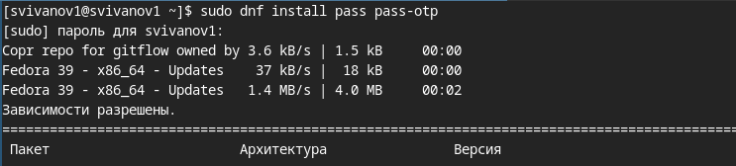

Рис. 1: Установка менеджера паролей

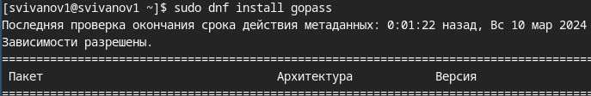

Рис. 2: Установка менеджера паролей

Просмотрим список ключей GPG, видим что он есть (рис. 3).

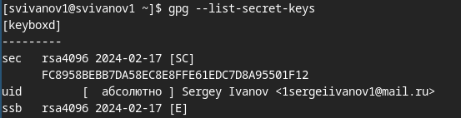

Рис. 3: Список ключей

Инициализируем хранилище (рис. 4).

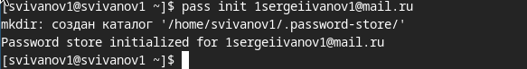

Рис. 4: Инициализация хранилища

Создадим структуру git (рис. 5).

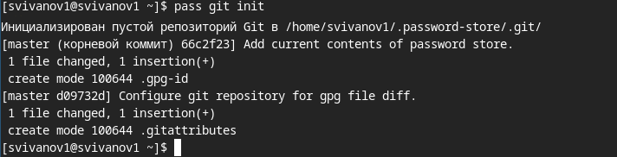

Рис. 5: Структура git

Так же создадим репозиторий (рис. 6).

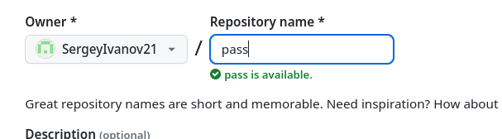

Рис. 6: Создание репозитория

Зададим адрес репозитория на хостинге (рис. 7).

Задаем адрес

Рис. 7: Задаем адрес

Синхронизируем репозиторий. (рис. 8).

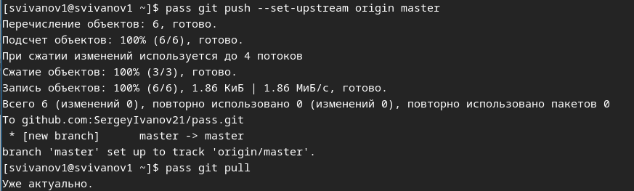

Рис. 8: Синхронизация репозитория

Так же можем вручную закоммитить и выложить изменения (рис. 9).

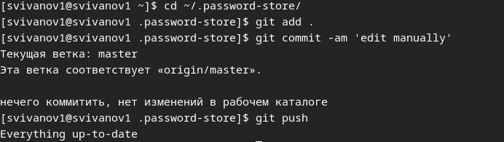

Рис. 9: Синхронизация вручную

Проверить статус синхронизации можно командой (рис. 10).

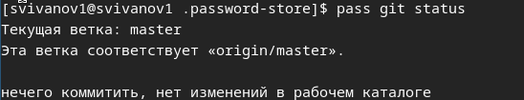

Рис. 10: Статус

Включим репозиторий Corp. (рис. 11).

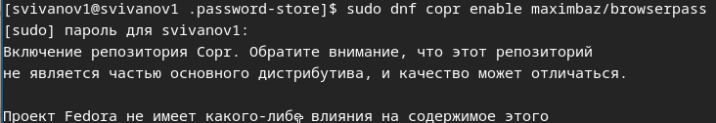

Рис. 11: Corp

Устанавливаем программу, обеспечивающую интерфейс native messaging. (рис. 12).

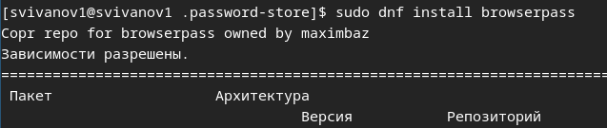

Рис. 12: native messaging

Подключим плагин для Firefox (рис. 13).

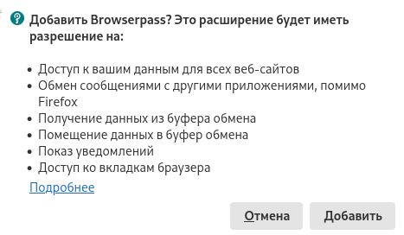

Рис. 13: Подключение плагина

Добавим новый пароль, отобразим пароль для указанного имени файла, заменим существующий пароль (рис. 14).

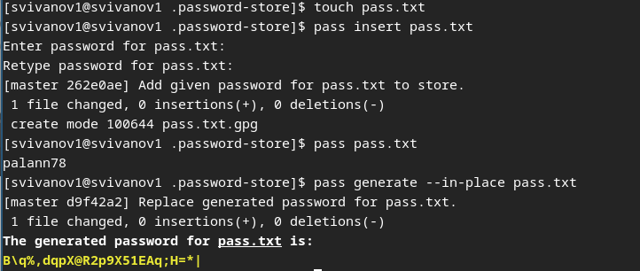

Рис. 14: Добавление пароля

Установим дополнительное программное обеспечение (рис. 15).

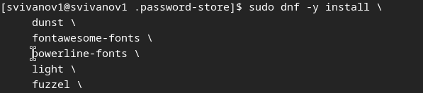

Рис. 15: Установка

Установим шрифты (рис. 16).

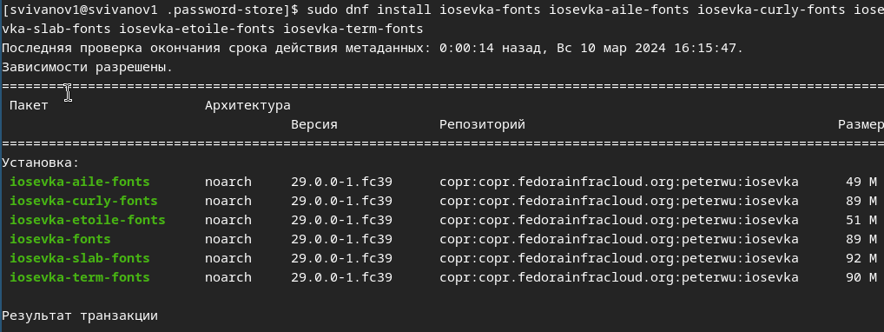

Рис. 16: Установка шрифтов

Установим бинарный файл. Скрипт определяет архитектуру процессора и операционную систему и скачивает необходимый файл (рис. 17).



Рис. 17: Установка бинарного файла

Создадим свой репозиторий для конфигурационных файлов на основе шаблона (рис. 18).



Рис. 18: Создание репозитория

Инициализируем chezmoi с репозиторием dotfiles (рис. 19).

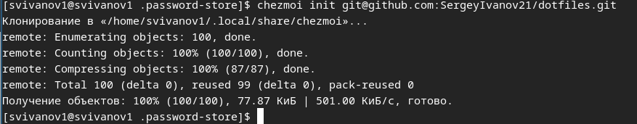

Рис. 19: Инициализация chezmoi

Проверим какие изменения внесёт chezmoi в домашний каталог (рис. 20).

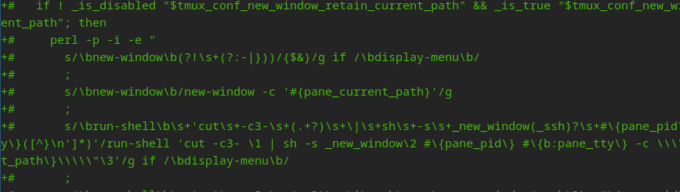

Рис. 20: Проверка изменений

Соглашаемся с изменениями (рис. 21).

Применение изменений

Рис. 21: Применение изменений

Проделываем тоже самое на второй машине. Установим свои dotfiles на новую машину с помощью одной команды (рис. 22).

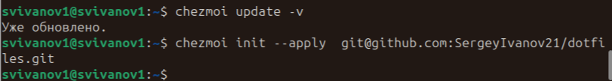

Рис. 22: Вторая машина

Извлечем последние изменения из своего репозитория и посмотрим, что изменится, фактически не применяя изменения (рис. 23).

Извлекаем изменения

Рис. 23: Извлекаем изменения

Включаем автоматическое фиксирование и отправление изменений в репозиторий (рис. 24).

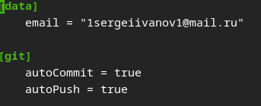

Рис. 24: Автоматическое отправление

# 3 Выводы

В результате выполнения лабораторной работы мы настроили рабочую среду и научились пользоваться менеджером паролей.